

Warszawa, dn. 13.07.2022r.
Sieć Badawcza Łukasiewicz -
Instytut Tele- i Radiotechniczny
ul. Ratuszowa 11
03-450 Warszawa
tel.: + 48 22 619 25 12
faks: + 48 22 619 25 12
michal.kalicki@itr.lukasiewicz.gov.pl
www.itr.lukasiewicz.gov.pl

ZAPYTANIE OFERTOWE nr 043?EZ/2022
( dot.: wykonania detali )
Zwracamy się z prośbą o przedstawienie oferty na wykonanie elementów wg tabeli oraz załączonych rysunków poglądowych.

Wykonanie detali z materiału powierzonego
wg. dokumentacji: M_B20, M_PU20,M_SU20, SR_632

LP | Nazwa | Szt. | Cena jednostkowa
1 | Obudowa układu obrotowego | 3
2 | Emiter 20kHz | 5
3 | Emiter Kołnierz 20kHz | 5
4 | Reflektor 20kHz | 5
5 | Izolator 20kHz | 5
6 | Nut 20kHz | 5
7 | Booster obrotowy 1:1 | 5
8 | Booster obrotowy 1:5 | 5
9 | Booster obrotowy 1:2 | 10
10 | Booster obrotowy 1:2,25 | 5
11 | Booster obrotowy 1:2,5 | 5
12 | Sonotroda | 2
13 | Sonotroda | 10
 | Wartość netto:

Przykładowe rysunki:

1.

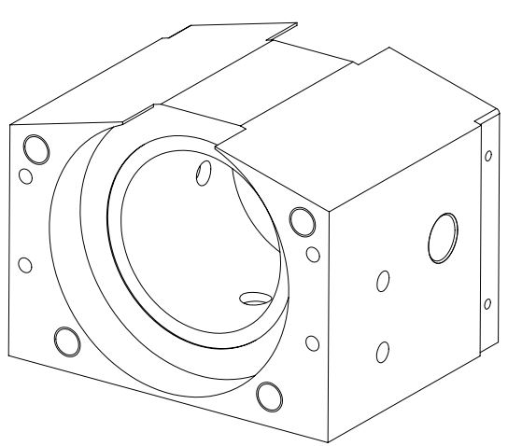

2.

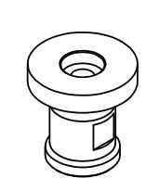

3. 4

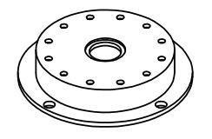

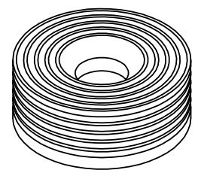
5. 6

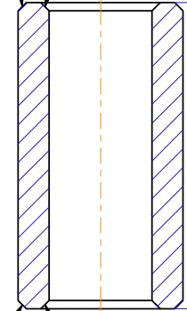

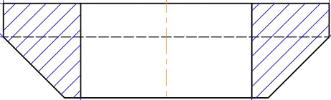

7-11. 12

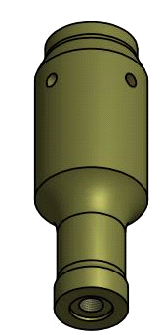

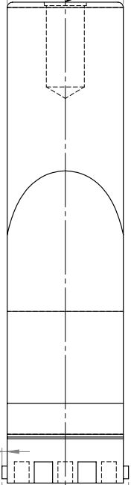
13.

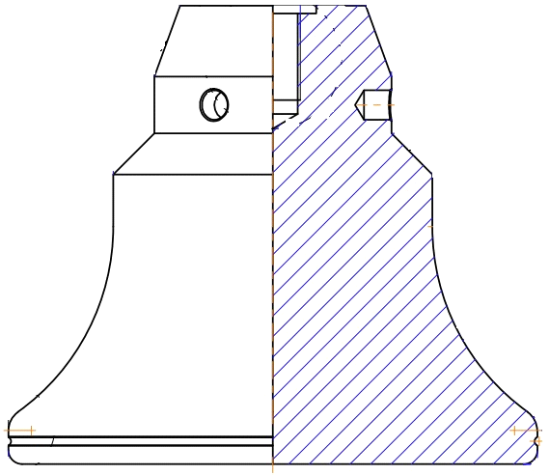

Uwaga:
Rysunki mają wyłączenie charakter poglądowy.
Szczegółowa dokumentacja zostanie udostępniona po przesłaniu klauzuli o poufności.
Dostawca powinien posiadać kompleksowe możliwości obróbki. Wykorzystywane operacje przy wykonywaniu elementów:
- Obróbka CNC: frezowanie, toczenie, szlifowanie
- Wykonanie gwintów w poz. 1-2 oraz w poz. 7-13

Materiał i orientacyjne wymiary:

poz.1 klocek ze stali , wymiary detali: 120x90x96mm
poz.2 pręt tytanowy fi50mm, wymiary detali: fi 50x52mm
poz.3 pręt z brązu fi85mm, wymiary detali: fi 85x16mm
poz.4 pręt z brązu fi50mm, wymiary detali: fi50x20mm
poz.5 pręt teflonowy fi20mm, wymiary detali: fi20x40mm
poz.6 pręt tytanowy fi30mm, wymiary detali: fi24x8mm
poz.7 pręt tytanowy fi55mm, wymiary detali: fi55x140mm
poz.8 pręt tytanowy fi55mm, wymiary detali: fi55x140mm
poz.9 pręt tytanowy fi50mm, wymiary detali: fi50x140mm
poz.10 pręt tytanowy fi50mm, wymiary detali: fi50x140mm
poz.11 pręt tytanowy fi55mm, wymiary detali: fi51x140mm
poz.12 pręt stalowy fi40mm, wymiary detali: fi40x140mm
poz.13 pręt stalowy fi120mm, wymiary: fi120x100mm

Kody CPV: 45262670-8 – obróbka metali

- Termin realizacji zamówienia: 6 dni od zamówienia .
- Termin składania ofert: do 21.07.2022r. godz. 12⁰⁰.
- Dokumentacja elementów zostanie udostępnione po podpisaniu klauzuli o poufności między Zamawiającym i Oferentem – załącznik nr 1. Należy przesłać podpisany skan przez osobę upoważnioną do reprezentowania firmy.
- Miejsce dostawy: ul. Ratuszowa 11, 03-450 Warszawa
- Sposób i miejsce składania ofert :
Oferta powinna być przesłana pocztą elektroniczną na adres: michal.kalicki@itr.lukasiewicz.gov.pl
- Kryterium oceny ofert:
- cena (powinna zawierać wszystkie koszty związane z dostawą do Instytutu, na terenie Warszawy możliwy odbiór własny),
- termin dostawy,
- płatność przelewem po dostawie,
- dostawca powinien posiadać ważny certyfikat ISO,
- spełnienie wymagań określonych w niniejszym zapytaniu oraz Ogólnych Warunków Dostaw do ITR-u zamieszczonych na stronie https://itr.lukasiewicz.gov.pl/media/OgolneWarunkiDostawyOWD.pdf
- Instytut zastrzega sobie prawo do zmiany ilości
- Instytut zastrzega sobie prawo do unieważnienia postępowania bez podania przyczyny
- Zapytanie ofertowe zamieszczono na stronie: https://itr.lukasiewicz.gov.pl/zapytania-ofertowe
- Do niniejszego zapytania ofertowego nie stosuje się przepisów ustawy – Prawo zamówień publicznych.
- Opis sposobu przygotowania oferty

Oferta powinna zawierać co najmniej:
- nazwę i adres oferenta, NIP
- wartość oferty netto
- cena jednostkowa netto poszczególnych elementów
- termin ważności oferty (minimum 2 tygodnie od terminu składania ofert)
Wskazane są dodatkowe informacje, np. warunki gwarancji, dodatkowe funkcje dostawy, warunki płatności i dostawy, możliwe do uzyskania upusty, maksymalny czas realizacji, kosztorys ofertowy itd.
- kserokopia certyfikatu ISO.
- Dodatkowych informacji udziela: Michał Kalicki, tel:22 619-25-12
Wyjaśnienia techniczne: Marcin Kiełbasiński, marcin.kielbasinski@itr.lukasiewicz.gov.pl

